Nome: Gabriel Pereira, Vinnicius Queiroz, Guilherme Olinto.

1 - É, Não É, Faz, Não Faz
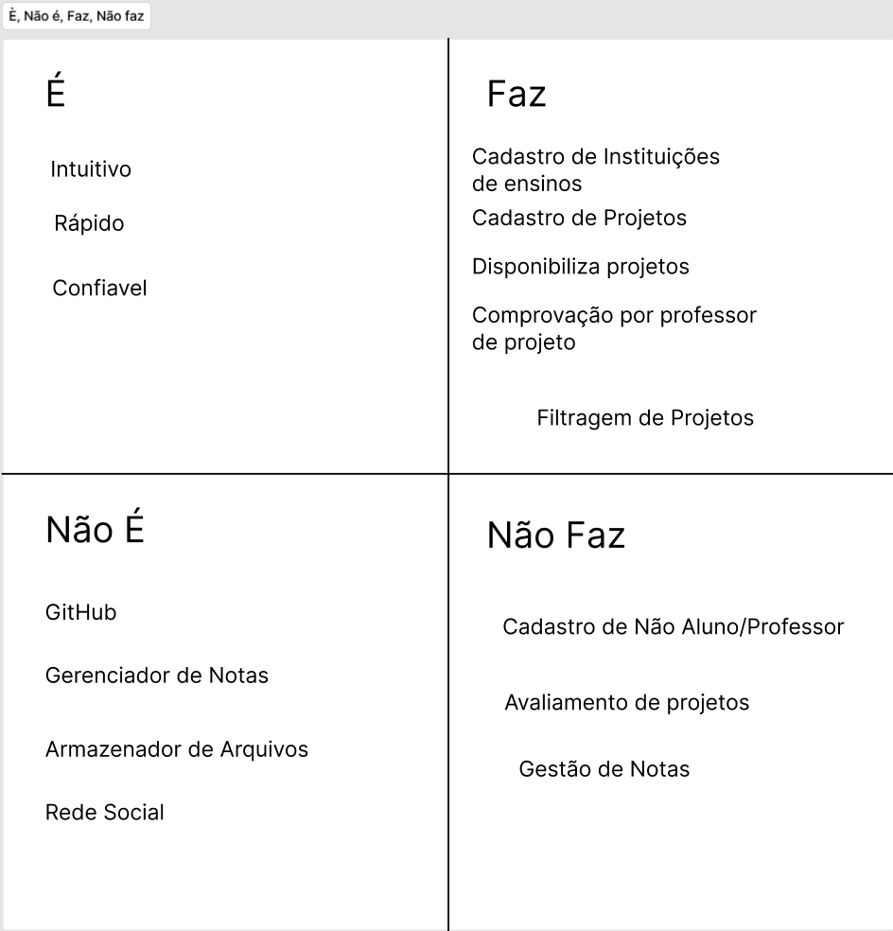

2 - Diagrama 360°

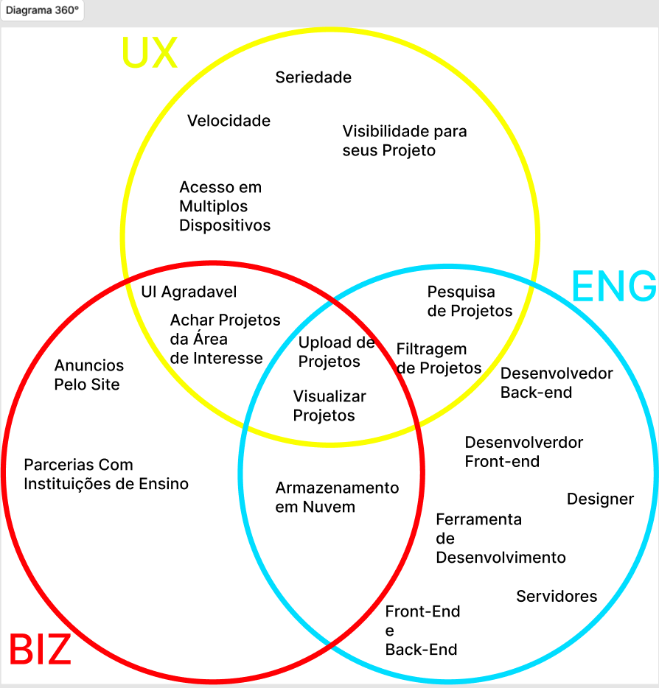

|
|
|
|
|
|
|
|
v

3 - UX Canva

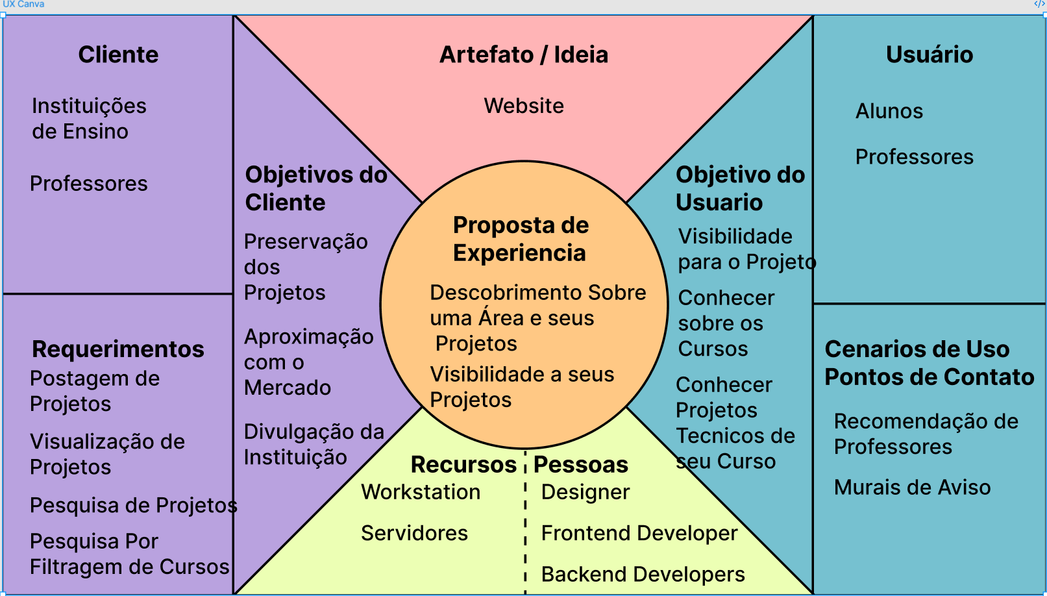

4 - 2 User Stories e 2 Cenários

Persona - 1: Carlos, 28 anos, estudante de uma faculdade que busca um diploma de tecnólogo para sua área, ele está transicionando de area não possui muita experiencia nela.

Cenário - 1:
Carlos como estudante de tecnologo, foi dado um trabalho complexo pelo seu professor, apesar das explicações de seus professores carlos tem dificuldade de entender a escala do projeto e como ele pode começar, mas ele ouviu a recomendação de um professor de um site com vários trabalhos finalizados que eles poderiam dar uma olhada, com isso ele abrir o site por um computador e Filtrar pelo seu curso, e rapidamente passa por vários projetos de sua área até achar um que bata com seu trabalho, ele podendo assim acessar esse projeto e ver como esse aluno fez e consegue ter um entendimento melhor sobre o trabalho.

Persona - 2:Adryelle, 14 anos, estudante finalizando o ensino fundamental 2, se preocupa com seu futuro trabalho e já quer buscar se especializar em uma área.

Cenário - 2: Adryelle está acabando seu 9 ano do fundamental, ela está tentando achar uma área que a interesse e após muita pesquisa em redes sociais, ver recomendações de um site que se pode ver o que os estudantes produzem em cursos de tecnólogos, ela entra pelo seu celular e procurar pelos projetos populares e se interessa em vários projetos na área de arquitetura, com isso ela visualiza 1 que chama mais seu interesse e pode ver as etapas de como os alunos fizeram aquele projeto, com isso ela está mais decidida em que área ela vai se especializar.

User Story - 1:
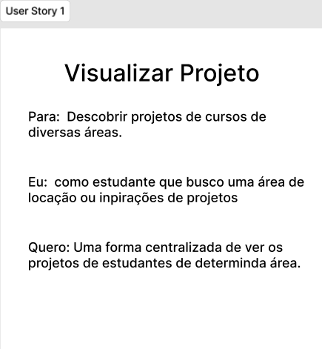

User Story - 2:
